Острого вам

зрения

Здоровье детей.- 2011.-№ 8.-С.14-17

Ничто так не отличает человека от животных, как очки.
Гарри У. Смите
Подавляющее большинство учителей России, особенно со стажем работы 10—15 лет, в той или иной степени подвержены заболеваниям органов зрения. Причины лежат на поверхности: большая учебная нагрузка в школе и дома, постоянное нервно-психическое напряжение, малая двигательная активность и отсутствие гигиенических условий труда.
А ведь все это в первую очередь отражается на учениках. Каков учитель, таковы и ученики! Отмечается не только то, что дети подражают привычкам учителя, носящего очки, но и то, что нервное напряжение, проявлением которого является плохое зрение, вызывало у них аналогичное состояние. В классах одного и того же уровня, с одинаковым освещением зрение детей, чьи учителя не носили очков, всегда было лучше, чем зрение детей, чьи учителя работали в очках. Так, при проверке зрения детей, учительница которых носила очки, оно оказалось весьма плохим. Учительница вышла из класса по каким-то делам, и в это время вновь проверили зрение детей. Результаты были намного лучше. Вернувшись, она поинтересовалась зрением одного мальчика, весьма нервного ребенка. Как только началась проверка его зрения, она встала перед ним и сказала: «Когда доктор скажет тебе прочитать проверочную таблицу, сделай это». Мальчик не смог ничего увидеть. Тогда она встала позади него, и это дало такой же эффект, как если бы она вышла из комнаты. Мальчик прочитал всю таблицу.
В 42% случаев близорукость возникает из-за отсутствия пауз во время чтения или работы перед компьютером.
Шум также служит частой причиной ухудшения нормального состояния глаз. Когда раздается неожиданный громкий звук, все люди начинают видеть нечетко. Знакомые шумы не снижают зрение, в то время как незнакомые всегда это делают. Сельские дети из тихих школ могут страдать плохим зрением в течение длительного времени после переезда в шумный город. В школе они не справляются с учебой, поскольку их зрение нарушено. Было бы, конечно, явной несправедливостью со стороны учителей ругать, наказывать или унижать таких детей.
В условиях физического или психологического дискомфорта, таких, как боль, кашель, лихорадка, дискомфорт из-за жары или холода, депрессия, гнев или волнение, в нормальном глазу всегда появляются аномалии рефракции, а в глазу, где они уже существуют, количество аномалий возрастает.
Глаза могут уставать от слишком длительного чтения. Если делать десятиминутные перерывы каждый час, можно читать хоть сутки напролет без всяких последствий.
Чтобы зрение не падало при длительном просмотре телевизора и работе с компьютером, необходимо включать боковое освещение, соблюдать рекомендуемое врачами расстояние (хотя бы 2 метра от телевизора и 40 см от дисплея) и давать глазам расслабление каждые полчаса.


ПЯТЬ СПОСОБОВ ПОДДЕРЖАТЬ ХОРОШЕЕ ЗРЕНИЕ
(М.БОРИСОВА)

Свежий воздух
Глазным яблокам совершенно необходим кислород для нормального кровообращения, выработки слез и «здорового вида». Но чем холоднее погода, тем меньше мы бываем на улице.
А между тем ученые подсчитали, что люди, которые вынуждены ежедневно гулять со своими собаками, не только меньше страдают от сердечных заболеваний, но и почти вдвое реже жалуются на ухудшение зрения. Так что постарайтесь «выгуливать» свои глаза не менее часа в день, если не получается - периодически выходите на балкон или стойте у открытого окна или форточки.

Яркий свет
Глазам нужен свет, чтобы видеть, а видят они лучше при хорошем освещении. Чем слабее глаз, тем в большем количестве света он нуждается. Поэтому пользуйтесь каждым удобным моментом, чтобы подставить глаз солнечному свету.
Солнце - и пища, и питье для глаз. В Библии написано: Сладок свет, и приятно для глаз видеть солнце (Екк. 11: 7).
Солнечный свет так же необходим глазам, как состояние покоя и расслабления. Если это возможно, начинайте свой день, подставив закрытые глаза солнцу. Всего лишь несколько минут такой соляризации за один раз - уже существенная помощь глазам. Приучайтесь к сильному свету солнца, позволяя его лучам падать на ваши закрытые веки. Чтобы исключить возможность появления напряжения, было бы хорошо слегка поворачивать голову из стороны в сторону. Когда вы привыкнете к яркому свету, поднимайте веко одного глаза и смотрите вниз так, чтобы солнце светило на склеру. Моргайте, если возникнет такое желание или когда почувствуете, что глубина расслабления падает.
С эстетической точки зрения солнце придает глазам живость и блеск, чего не может дать ничто другое. Подпитывайте свои глаза солнечным светом (но не злоупотребляйте этим, все хорошо в меру), и они научатся чувствовать себя хорошо при любом освещении.

Увлажнение
Для глаза очень важно быть постоянно влажным. Мы моргаем, чтобы распределить слезную жидкость по поверхности глазного яблока. Слеза не только увлажняет глаз, но и очищает и дезинфицирует его, смывая загрязнения и микробы.
Наверное, вы замечали, как начинают сохнуть глаза в зимний сезон? Это выражается в покраснении, учащенном моргании и быстрой утомляемости. Особенно тяжело приходится глазам работников офисов и учителей - ведь в кабинетах, классах и аудиториях, кроме отопления, часто работают кондиционеры.
Самое лучшее решение - использовать бытовой увлажнитель (есть совсем недорогие модели): пусть работает постоянно, ведь это полезно не только для глаз, но и для кожи, и для дыхательной системы. На работе пользуйтесь каплями для глаз «искусственная слеза» - хотя бы дважды в течение дня.

Витамины
Самые главные витамины для зрения - это А, С и Е. Кроме того, важен микроэлемент цинк - без него основной «глазной» витамин А не усваивается. Если вы чувствуете, что зрение начало ухудшаться, постарайтесь включить в свой ежедневный рацион печень трески, яйца, сыр, зелень, цитрусовые. Если не получается изменить рацион, начните принимать комплекс поливитаминов с микроэлементами. Сегодня первая строчка в специальном «глазном меню» - за каплями «Чернега». Этот препарат действует четко и направленно, доставляя глазам все необходимые питательные вещества: усталость уходит, острота зрения повышается.
Существует распространенное мнение, что если есть много моркови, то будешь видеть лучше. Как сказал один американский юморист: «Морковь, безусловно, очень полезна для глаз. Вы когда-нибудь видели зайца в очках?!». А если серьезно, то это мнение верно наполовину. Морковь содержит каротин (провитамин А), который превращается в собственно витамин при контакте с жиром. Поэтому не надо есть много моркови, достаточно одной в день, но с маслом или сметаной. А вот собственно витамина А много в печени трески, сливочном масле и яичном желтке.
Во фруктах и овощах чаще красного, оранжевого или желтого цвета содержатся вещества, укрепляющие наши глаза (так называемые каротиноиды), - это красный болгарский перец, морковь, сладкая кукуруза, хурма, брокколи, шпинат, авокадо, виноград.

Зарядка, тренировка и расслабление для глаз
Если верить Фенимору Куперу, то настоящий индеец узнавал врага, когда тот был всего лишь точкой
на горизонте. Нью-йоркский офтальмолог Уильям Бэйтс утверждал, что писатель ничуть не преувеличивал зрительные возможности исконных хозяев американских прерий. Бэйтс считал, что феноменальная зоркость североамериканских индейцев не является их генетической особенностью, а вырабатывается в раннем детстве с помощью несложных упражнений.
Вместе с тем не так уж трудно убедиться, что профессия и образ жизни вполне могут способствовать повышению остроты зрения. Опытные шлифовальщики, например, видят на поверхности предмета неровности в 0,6 микрона, хотя обычно человеческий глаз различает как минимум 10 микрон. Уильям Бэйтс заявил, что ему известны упражнения, с помощью которых индейцы совершенствовали свою зоркость.
Вот эти упражнения.
- Голова зафиксирована так, чтобы двигаться могли только глаза. В вытянутой руке - карандаш. По широкой амплитуде он многократно двигается вправо, влево, вверх, вниз. Надо неотрывно следить за ним глазами.
- Встать у стены большой комнаты и, не поворачивая головы, быстро переводить взгляд из правого верхнего угла комнаты в левый нижний, из левого верхнего - в правый нижний. Повторить не менее 50 раз.
- Ноги на ширине плеч, руки на поясе. Резкие повороты головы вправо и влево. Взгляд направлен по ходу движения. 40 раз.
- В течение 3 секунд смотреть на яркий свет, потом закрыть глаза рукой и дать глазам отдых. Повторить 15 раз.
- Широко открыть глаза, сильно прищуриться, за крыть глаза. Повторить 40 раз.
- Взглянуть в окно на очень отдаленный пред мет, пристально рассматривать его в течении 10 секунд. Перевести взгляд на свои ручные часы. Повторить 15 раз.
Эти и подобные упражнения Бэйтс рекомендовал своим пациентам делать дважды в день. Спустя: месяц сделать паузу в 2-3 недели, а потом начат все сначала. Ясно, что такой режим работы глаз укрепляет глазные мышцы, тренирует и массирует хрусталик, улучшает кровоснабжение и питании глаза.
Вот еще один комплекс. Если делать эту несложную гимнастику для глаз ежедневно по 2-3 раза, т< можно отлично укрепить мышцы глаз, научить и: быстро восстанавливаться после нагрузок.
- Удобно сядьте, выпрямив спину. Глаза открыты, взгляд - прямо перед собой.
- Посмотрите вверх - прямо, вниз - прямо влево - прямо, вправо - прямо. Провести 10 циклов.
- Круговые движения глазами: сделать 5-10 вращений по часовой стрелке и против нее.
- Изменение точки фиксации. Посмотрите на кончик носа, а затем - вдаль. Повторите 5-7 раз.
- Крепко сомкните веки, а затем в течение не скольких минут моргайте часто-часто.
- Без усилий, но плотно сомкните веки и при кройте их обеими ладонями, чтобы полностью от городить глаза от света. Посидите так, расслабившись, не менее минуты.
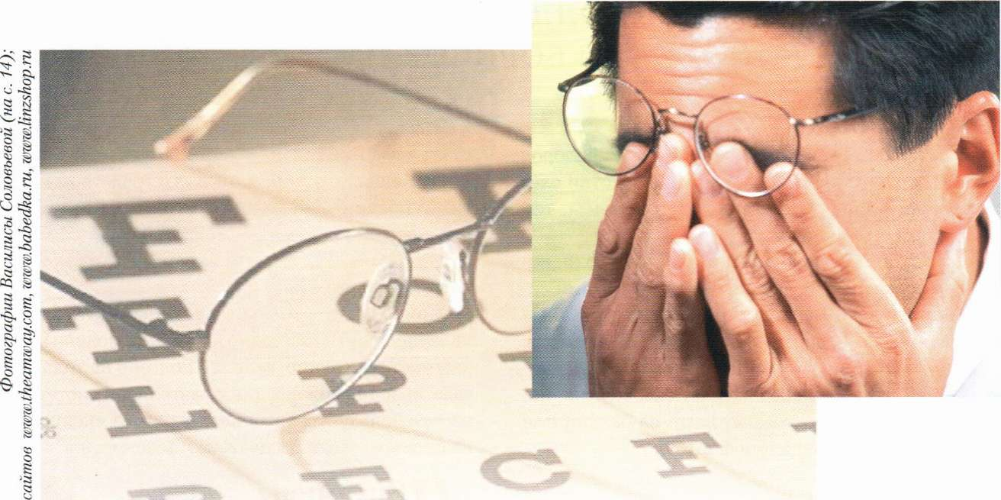

Упражнение 1
Закройте глаза, положите на веки подушечки среднего и указательного пальцев, слегка придавите ими веки на 4-8 секунд, потом резко уберите пальцы и одновременно откройте глаза. Упражнение выполнено правильно, если после того, как открыли глаза, вы будете продолжать видеть пелену. Буквально через доли секунды пелена исчезнет.

Упражнение 2
Смотрите на конец пальца вытянутой вперед руки, расположенной по линии лица. Медленно приближайте палец, не сводя с него глаз, до тех пор, пока палец не начнет «двоиться». Повторите 6-8 раз.

Упражнение 3
Стоя, поставьте палец правой руки по средней линии лица на расстоянии 25-30 см от глаз. Смотрите обоими глазами на конец пальца 3-5 секунд. Прикройте ладонью левой руки левый глаз на 3-5 секунд. Уберите ладонь, смотрите обоими глазами на конец пальца 3-5 секунд. Поставьте палец левой руки по средней линии лица на расстоянии 25-30 см от глаз и смотрите обоими глазами на конец пальца 3-5 секунд. Прикройте ладонью правой руки правый глаз на 3-5 секунд. Уберите ладонь, смотрите двумя глазами на конец пальца. Повторите 5-6 раз.

Упражнение 4
Отведите правую руку в сторону. Не поворачивая головы, следите глазами за перемещением пальца слева направо. Выполните то же для левой руки. Повторите 5-6 раз.
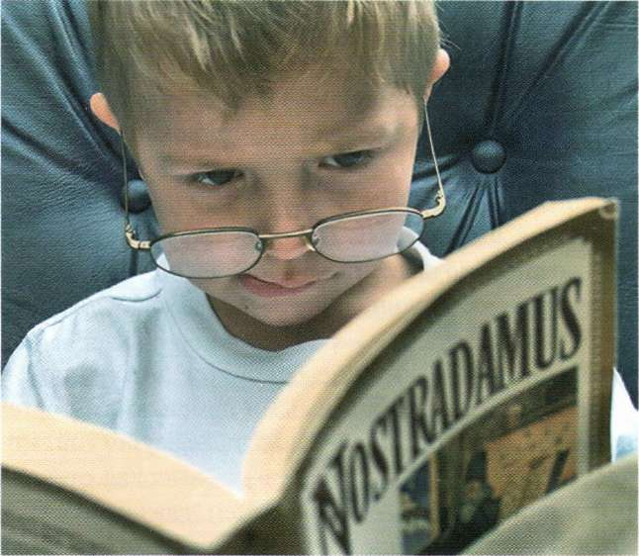

Упражнение 5
На оконном стекле нарисуйте красную точку. Стоя на расстоянии 30-35 см (длина локтя), поочередно переводите взгляд то на метку, то на отдаленные предметы за стеклом: снижается зрительное утомление.

Упражнение 6
Плотно закрыть и открыть глаза. Повторить 5-6 раз с интервалом 30 секунд. Посмотреть вверх, вниз, влево, вправо, не поворачивая головы. Повторить 3-4 раза с небольшим интервалом. Быстро моргать в течение 1-2 минут. Смотреть перед собой 2-3 секунды. Затем выставить руку на расстояние 25- 30 см от глаз, перевести взор на кончик пальца этой руки и смотреть на него 3-5 секунд. Опустить руку. Повторить 10-12 раз. Тем, кто пользуется очками, нужно выполнять упражнения, не снимая их.

Отдых
Расслабление глаз расширяет кровеносные сосуды и обеспечивает беспрепятственное кровообращение, стимулируя таким образом зрительный нерв и нервы сетчатки. Расслабление также стимулирует психическую деятельность, поскольку зрительным центрам головного мозга надо интерпретировать воспринимаемые глазами изображения.
При расслаблении нормализуется и глубокое дыхание, столь необходимое для зрения. Есть масса примеров, что среди способностей мозга, ухудшающихся с нарушением зрения, находится и память.
Простейший способ отдыха для глаз - закрыть их на более или менее короткое время и мысленно представить что-нибудь приятное. Этот метод служит средством первой помощи, и к нему надо прибегать в первую очередь. Вот что советует профессор Н.К. Смирнов: «Закройте глаза и представьте себе луг, заросший сочной зеленой травой. Постарайтесь мысленно сосредоточиться на этой картинке в течение 2-3 минут. Если есть возможность, промойте глаза прохладным спитым чаем».
Народная медицина рекомендует: 15 г сухой измельченной травы пустырника залейте 1 стаканом крутого кипятка, настаивайте 40 минут, процедите. Принимайте по 1 ст. ложке 2-3 раза в день.
Алексей РЯЗАНЦЕВ,
кандидат педагогических наук, г. Астрахань
Из книги «Вы учитель? Будьте здоровы!»

КОМПЛЕКС УПРАЖНЕНИЙ ПРОФЕССОРА Э.АВЕТИСОВА

